РО Общероссийского общественного движения «Одаренные дети – будущее России» -
ОДА «ОЗАРЕНИЕ»
Фонд Алексея Смертина «Юные дарования»
Тел. 8-983-175-1093, 8-983-182-0695 e-mail: ozarenie-777@mail.ru сайт: ozarenie22.su

ПОЛОЖЕНИЕ № 43

о Межрегиональном конкурсе

«Мама, папа, я — спортивная семья!»

I. Основные положения.
1.1. Межрегиональный конкурс «Мама, папа, я – спортивная семья» (далее - Конкурс) проводится в рамках плана деятельности РО Общероссийского общественного движения «Одаренные дети – будущее России» ОДА «Озарение» и Фонда Алексея Смертина «Юные дарования». Алексей -известный российский футболист, экс-капитан российской сборной по футболу, известный общественный деятель, является уроженцем Алтайского края.
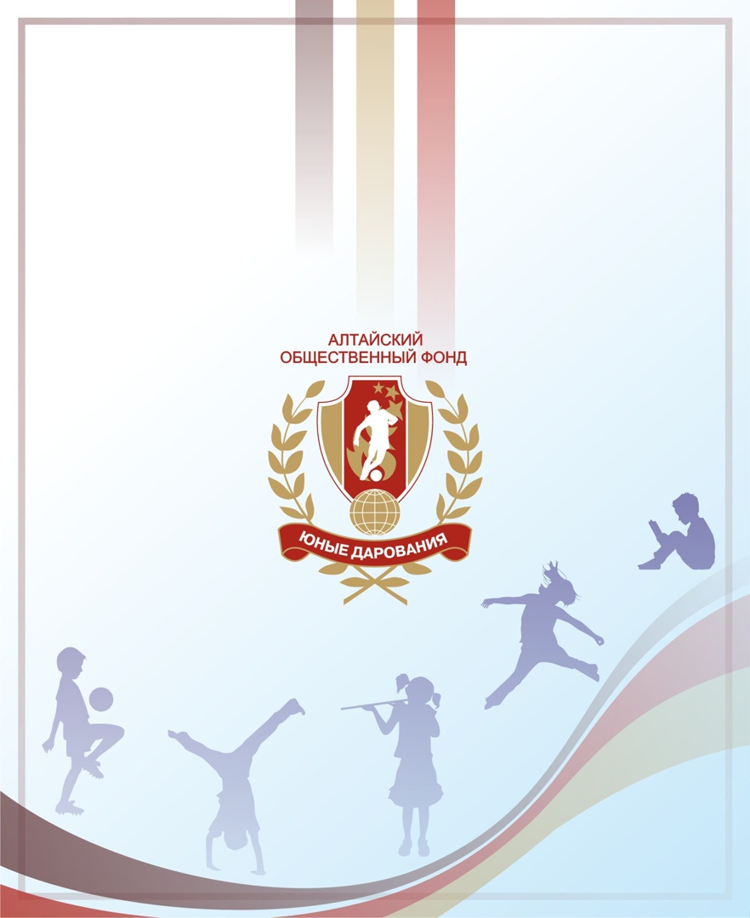
1.2. Цели и задачи Конкурса:
- популяризация здорового образа жизни и спорта;
- способствование формированию семейных ценностей и семейного воспитания;
- поиск и поддержка талантливых детей в сфере изобразительного и фотоискусства;
- развитие фантазии, творческих способностей и воображения у детей;
- усиление роли художественного творчества и фотоискусства как средства воспитания детей.

II. Участники конкурса.
2.1. Участниками Конкурса являются дети-граждане РФ в возрасте от 5 до 18 лет.

III. Условия проведения Конкурса.
  - Дата проведения: 22.01.2024г. - 26.02.2024г.
  - Дата приема заявок и работ: до 19.02.2024г. (включительно).
  - Форма – дистанционно.
  - Возрастные категории: 5-6 лет, 7-9 лет, 10-12 лет, 13-15 лет, 16-18 лет.
  - Заявка.

Общую форму заявки вы можете скачать на главной странице сайта ozarenie22.su (слева, под «Новостями») и заполнить необходимые графы или скопировать заявку, представленную ниже.

«Мама, папа, я – спортивная семья»
Ф.И. участника
Возрастная категория
Учреждение
Населенный пункт
Регион РФ (область/край/республика)
НОМИНАЦИЯ
Контакты участника или законного представителя
(мобильный тел, электронная почта)
Ф.И.О. руководителя участника
Должность руководителя участника
Контакты руководителя участника
(мобильный тел., электронная почта)
Заполняя заявку, участник дает свое согласие
на обработку персональных данных

  - Требования к работе.
    - Тема Конкурса - Здоровый образ жизни в семье, увлечение спортом.
    - Номинации:
- РИСУНОК. Количество – 1 работа размером не менее А4, техника – любая. Присылается фотография работы.
- ПЛАКАТ. Формат А1 с использованием фотографий, рисунков, графики и т.п. Возможны надписи. Присылается общее фото и несколько крупных фото деталей (до 3-х).
- ВИДЕОРОЛИК. Хронометраж не более 1,5 мин.
- ФОТОРЕПОРТАЖ с какого-либо события. Не более 5-7 фотографий с кратким описанием.
3.7. Финансирование Конкурса.
Финансирование Конкурса осуществляется за счет организационных взносов участников. Организационный взнос обязателен и составляет 400р. с участника.
Организационный взнос перечисляется на расчетный счет ОДА «Озарение» по следующим реквизитам: ИНН 2225061045 Филиал ОАО «УРАЛСИБ» в г. Новосибирск КПП 222401001 К/С 30101810400000000725 Р/С 40703810632170000024 БИК 045004725
Назначение платежа - «Орг. взнос на конкурс «Мама, папа, я — спортивная семья!» за … (ФИ участника)

ВНИМАНИЕ!
Заявка, работа(ы) и чек об оплате организационного взноса присылаются по электронной почте ozarenie-777@mail.ru В ОДНОМ ПИСЬМЕ до 19 февраля 2024 года (включительно).
Архивированные письма не принимаются!!!
В течение 3-5 дней вы получите уведомление о получении ваших документов. Если по истечении этого срока вы не получили уведомление, позвоните в организационный комитет по тел. 8-983-175-1093 или 8-983-182-0695. Не нужно присылать повторно материал!!!

- Результаты конкурса.
4.1. Участники конкурса, не занявшие призовых мест, получают диплом участника, а показавшие наивысшие результаты – диплом лауреата 1, 2 или 3 степени и Гран-при (члены жюри могут не присуждать Гран-При).
4.2. После 26.02.2024г. в течение 7 календарных дней результаты размещаются на сайте ozarenie22.su в графе «Лауреаты».
4.3. Дипломы создаются в электронном виде и размещаются на сайте ozarenie22.su в графе «Дипломы» в течение 3 дней после выставления результатов.
4.4. Каждый диплом имеет номер приказа.
4.5. Дипломы скачиваются самостоятельно.

